МБОУ СОШ № 50
Правила безопасного поведения
За безопасность с детства.
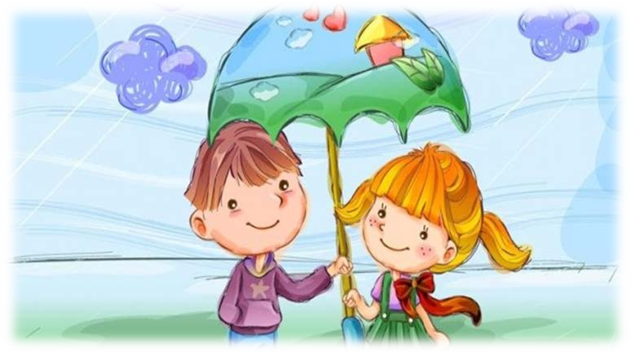

Правила безопасного поведения в школе
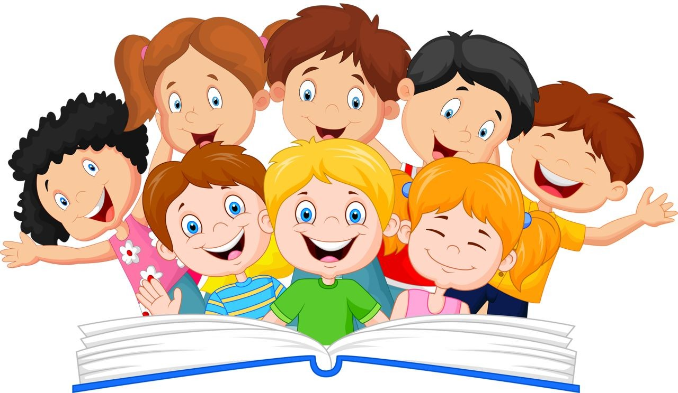

- Недисциплинированность;
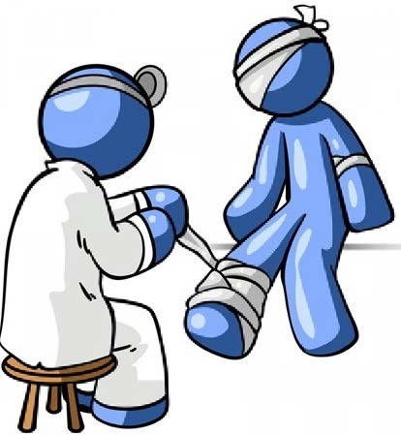
- Невнимательность и неосторожность;
- Неумением распознавать травмоопасную ситуацию;
- Не соблюдение правил внутреннего распорядка;
- Недооценка степени внезапно возникшей опасной ситуации;
- Переоценка своих собственных возможностей;
- Спешка;
- Подвижные игры;
- Влияние окружения (друзья, семья);
- Мобильные телефоны и гаджеты;
- Наушники.

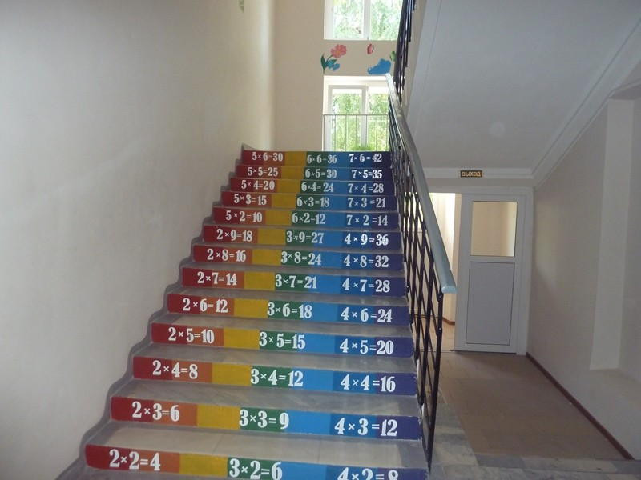
ЛЕСТНИЦА
- Спускаться или подниматься по правой стороне.
- Двигаться, спокойным шагом, не толкаться.
- Быть внимательным и осторожным.
- Не пользоваться мобильным телефоном.
- При движении смотреть под ноги.
- Бег и игры во время движения могут привести к тяжелым травмам.

Важно быть осторожным при передвижении по лестнице, линолеуму и кафельному полу!

ОТКРЫВАЮЩАЯСЯ ДВЕРЬ
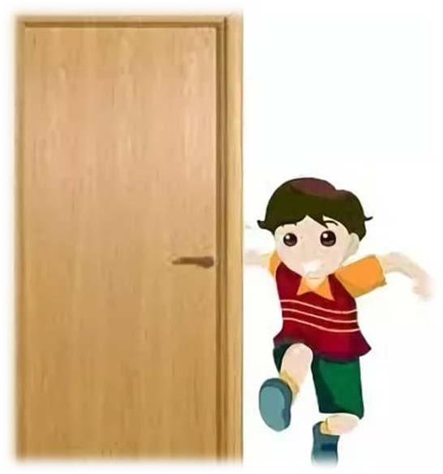
Необходимо быть аккуратным при открывании/закрывании дверей.
Передвигаться по коридорам на безопасном расстоянии от кабинетов.
При движении по коридору необходимо двигаться по той стороне, на которой нет дверей, иначе внезапно открытая дверь может стать причиной травмы.

РЕКРЕАЦИЯ
  - Двигаться ,спокойным шагом, не толкать друг друга.
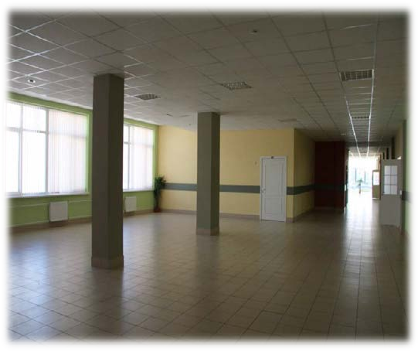
  - Не шуметь.
  - Следить за обувью (развязанные шнурки)
  - Быть внимательным и осторожным.
  - При движении смотреть под ноги.
  - Слишком оживлённые игры и беготня могут привести к различным неприятностям и даже тяжёлым травмам.

Бегать в коридорах школы и рекреациях – опасно для здоровья!

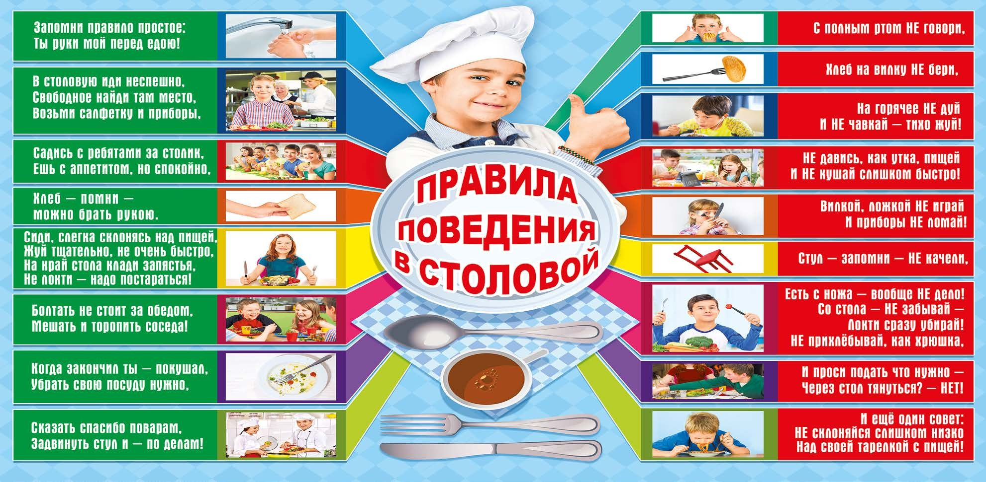

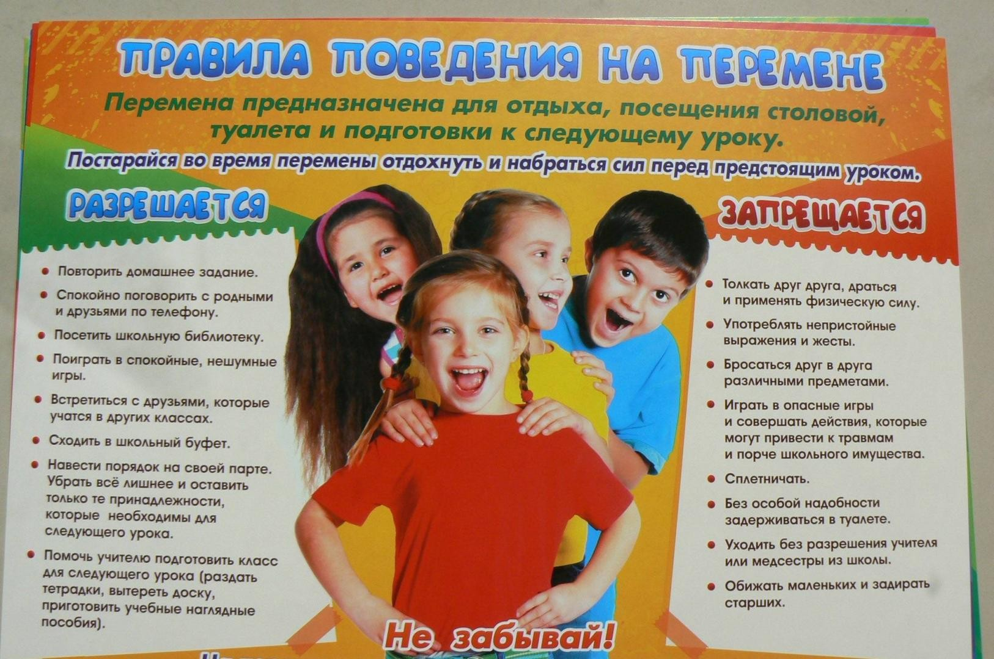

СПОРТИВНЫЕ ПЛОЩАДКИ И КОМПЛЕКСЫ
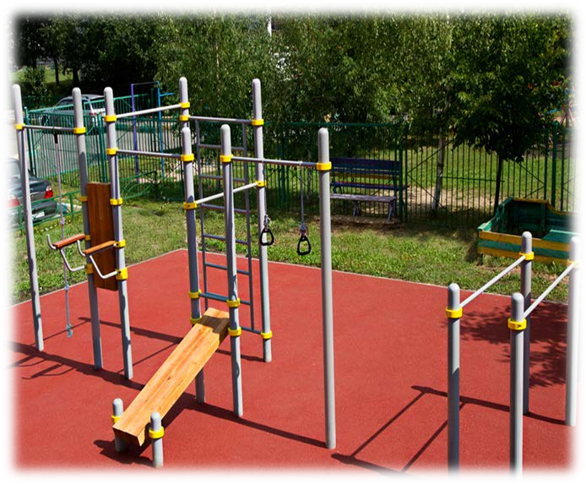
- Проследите за тем, чтобы на вас была одета спортивная удобная одежда и обувь с нескользкой подошвой.
- Обувь надёжно закреплена (шнурки завязаны).
- Не толкайся и не устраивай игр опасных для здоровья.
- Проверь перед использованием спортивного инвентаря, надёжность его креплений.
- Помогите другому ребёнку, если ему понадобится помощь.

СПОРТИВНЫЙ ЗАЛ
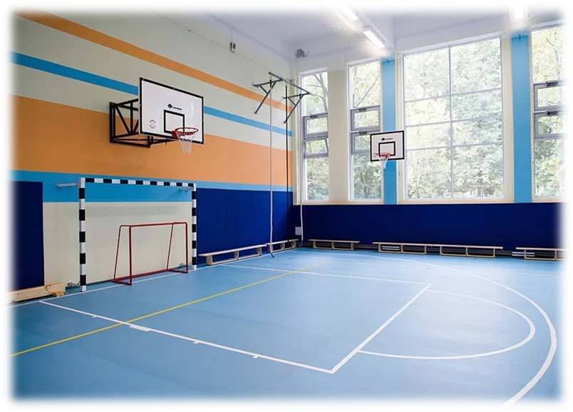
- Одевайте удобную спортивную форму, обувь на нескользкой подошве.
- Развивайте координацию движений и навык владения своим телом.
- Входит в зал разрешено только с учителем.
- Брать спортивный инвентарь без разрешения учителя –
запрещено.
- При выполнении упражнений соблюдайте дистанцию.
- Во время занятий быть дисциплинированными.
- Выполнять четко инструкции учителя по физической культуре.

Школьный кабинет
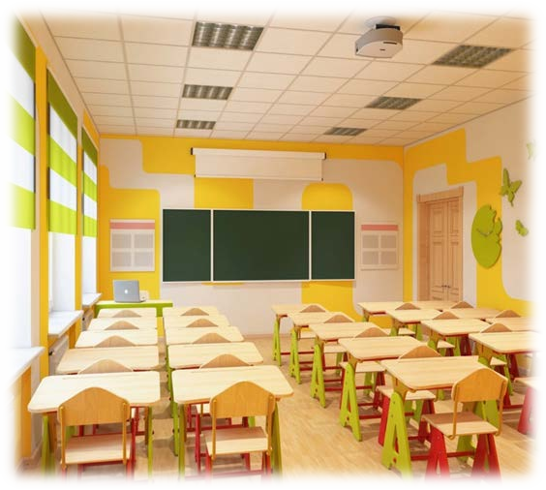
- В класс входить только с учителем.
- Входить в класс спокойным шагом. Не толкаться.
- Следите за своими личными вещами (порядок на своём столе)
- Учебники в подставке. Ручки, карандаши и линейки убраны в пенал.
- Неосторожное использование шариковых ручек, игры с острыми карандашами, ножницами могут закончиться серьезными травмами.
- Портфели не должны загораживать проход.

Будьте внимательны и осторожны!

Правила безопасного поведения на улице
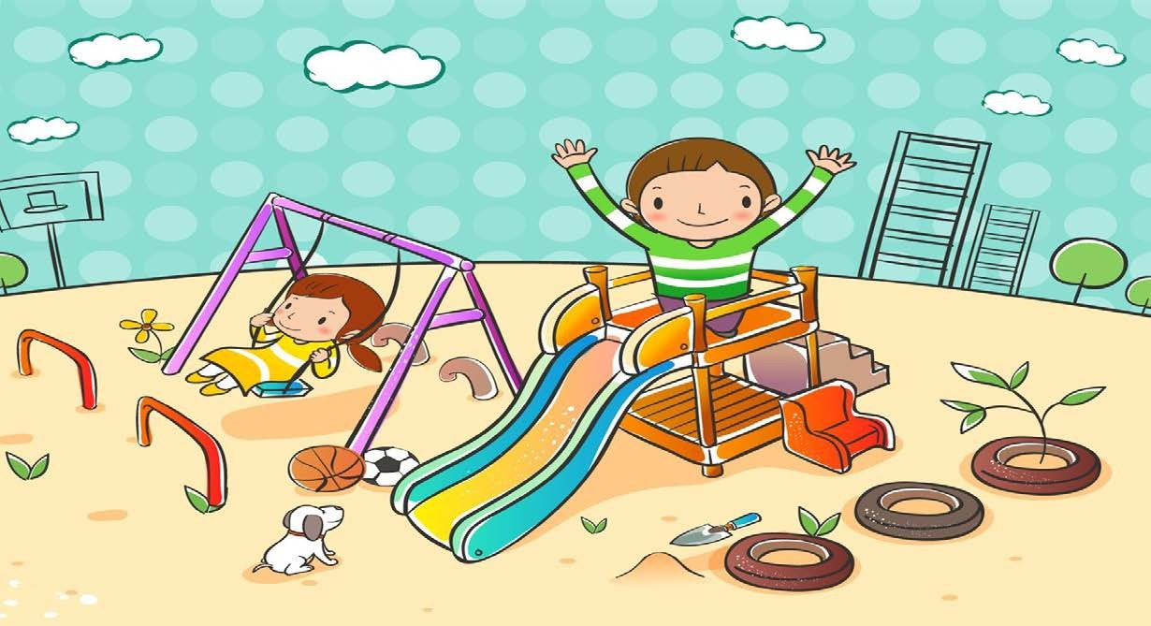

Улица

  - 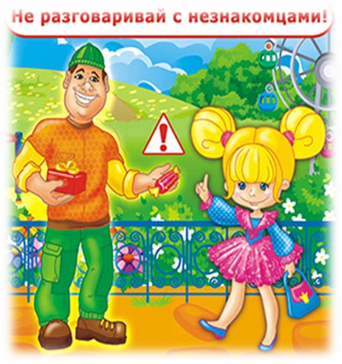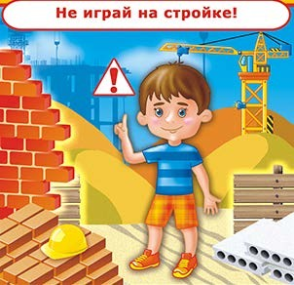Играть в безлюдных местах на пустырях и стройках –
опасно для здоровья.
  - Играть, гулять и отдыхать можно на детских площадках, стадионах и в парках
  - Нельзя поддерживать разговор с незнакомыми людьми, нельзя принимать от них подарки, сладости, не уходить с ними и не садиться в машину, а если посторонний человек начинает удерживать силой, то нужно очень сильно кричать и бежать в людное место;
  - Нельзя заходить в подъезд, лифт если у входа стоит незнакомый человек;
  - Нельзя подходить к опасным сооружениям (заброшенные здания, подвалы, чердаки, стройки, трансформаторные подстанции, электрические щитки, канализационные люки)

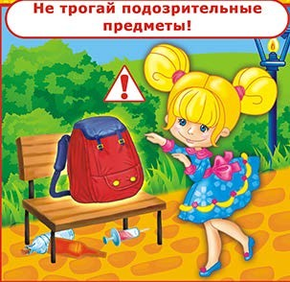Улица
    - Нельзя брать в руки, даже близко подходить к предметам, представляющим опасность (ножи, стекло, шприцы);
    - Нельзя надевать на улицу украшения, брать с собой другие аксессуары, например, дорогой мобильный телефон, привлекающие внимание посторонних не всегда доброжелательных людей;
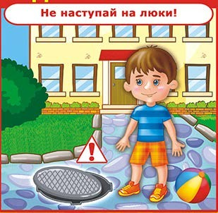
    - Нельзя носить с собой крупные деньги, нужно быть осторожным при расчете за билеты в транспорте, при покупках;
    - Нельзя вешать ключи на шею;
    - Нельзя уходить далеко от дома;
    - Подходить, кормить, дразнить собак и бездомных животных опасно
    - Нельзя убегать от родителей, прятаться от них.

Если ты потерялся:
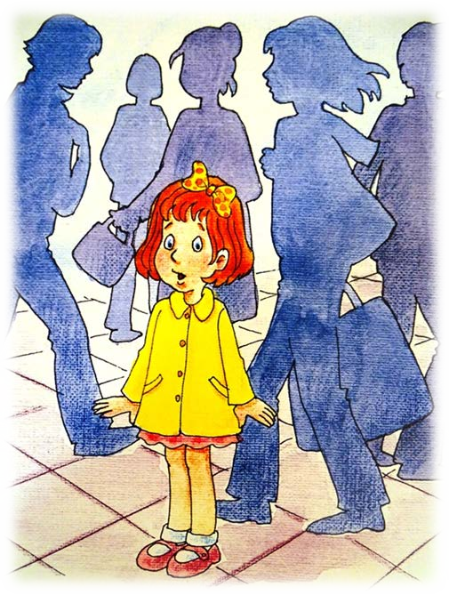
- подходить можно только к человеку в форме, продавцу в магазине, к охраннику в торговых центрах и магазинах
- набрать номер телефона 112

ЗАПОМНИ! ВАЖНО!
  - Нельзя гулять до темноты и тем более после ее наступления;
  - Компании незнакомых подростков лучше сразу обходить стороной;
  - Нельзя отправляться одному в дальние поездки;
  - Уходя из дома, сообщать куда и к кому идете, оставлять контактный номер телефона. Перед уходом из гостей, кино, кафе обязательно отзваниваться родителям.

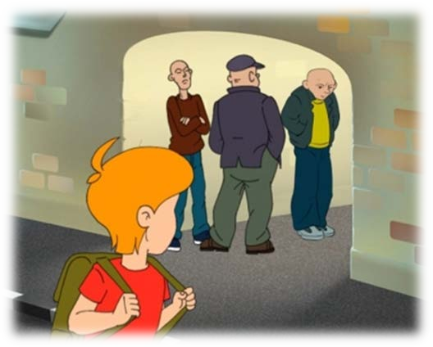
    - Учиться смотреть по сторонам, не только при переходе дороги, но и просто при нахождении на улице во время игр или прогулок;
    - Выучить наизусть свое имя, фамилию, адрес и телефон родителей;
    - Желательно гулять не одному, если не с родителями, тогда со сверстниками;
    - Важно знать, что острые, тяжелые и горячие предметы могут потенциально нанести травмы;
    - Если вы в школу ходите самостоятельно желательно досконально проработать и изучить маршрут (изучить и выучить самые опасные места на маршруте).
    - Лучше ходить и возвращаться из школы с одноклассниками.
    - Выучить телефоны экстренных служб, куда можно обратиться самостоятельно, если что-либо случилось с вами или с окружающими; Важно!
Обо всех ситуациях, произошедших, на улице сообщайте, и рассказывайте родителям и близким людям!

Правила безопасного поведения в быту
